本卷共20小题，每小题2分，共40分。在每小题给出的四个选项中，只有一项是符合题目要求的。
1．考古工作者在河南辉县琉璃阁发掘了一座春秋时期的诸侯墓，出土了只有周天子才能使用的九鼎。这反映了
A．宗法制度的瓦解 B．分封制度的崩溃
C．等级制度的颠覆 D．礼乐制度的破坏
【答案】D
2．“物格而后知至，知至而后意诚，意诚而后心正，心正而后身修，身修而后家齐，家齐而后国治，国治而后天下平。”下列各项中，最接近这一说法的是
A．其身正，不令而行；其不正，虽令不从
B．视天下犹一家，中国犹一人
C．勿以恶小而为之，勿以善小而不为
D．居庙堂之高，则忧其民；处江湖之远，则忧其君
【答案】A
【解析】材料信息说明了“修身、齐家、治国、平天下”的思想，“其身正，不令而行；其不正，虽令不从
”说明了修身的重要性，故A项正确。
3．东汉实行察举制，“郡察孝廉，州举茂才”，州、郡都必须定期向朝廷举荐一定数量的人才，而判断孝廉、茂才的标准包括对儒家经典的熟悉程度和道德声望的高低等。这客观上
A．推动了独尊儒学局面的出现 B．促使社会阶层趋于固化
C．打破了世家大族对政权的垄断 D．动摇了郡县制的基础
【答案】B
【解析】材料信息说明东汉察举制举荐的是那些熟悉儒家经典和道德声望高的的人，这在一定程度上促使了社会阶层的固化，故B正确。
4．“唐初，兵之戍边者，大曰军，小曰守捉，曰城，曰镇”，镇将只掌防戍守御。宋代，诸镇“置于管下火烟繁盛处，设监官，管火禁或兼酒税之事”。镇的功能变化反映了
A．商品经济的发展 B．坊市制度被逐渐打破
C．地方行政机构权力扩大 D．边患问题得到解决
【答案】A
【解析】唐代的镇“只掌防戍守御”，而宋代的镇“管火禁或兼酒税之事”，这说明宋代商品经济的发展，故A正确。
5．图1是我国出土的古代杂剧砖雕图案。据此可知，元杂剧
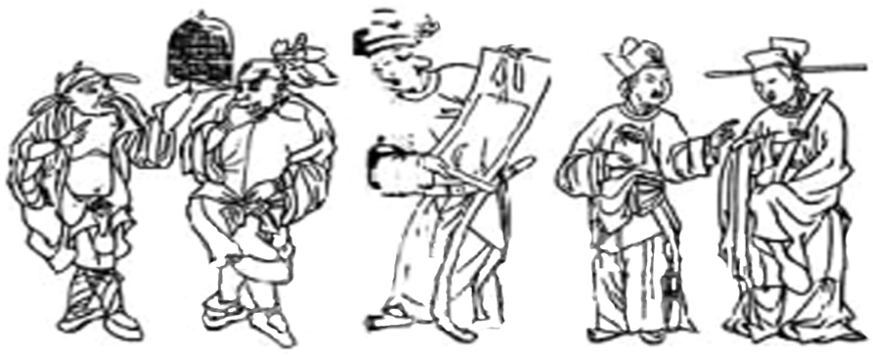
A．已经有明确的角色分工 B．演变为后来的京剧
C．以歌舞为主要艺术形式 D．基本取材于宫廷生活
【答案】A
【解析】图中的图案体现了元曲中的不同角色，说明此时已经有了明确的角色分工，故A正确。
6．明清时期，在江南、华南的一些地区，经济作物的种植面积扩大，传统的粮食生产比重降低。这一现象表明，明清时期上述地区
A．农业生产出现衰退B．人口变动导致粮食需求减少
C．普通农户收益锐减D．农产品商品化趋势明显
【答案】D
【解析】材料信息“经济作物的种植面积扩大”体现了农产品商品化程度的提高，故D正确。
7．在中国历史上，人们习惯以“夷”称呼西方国家。然而，徐继畬《瀛寰志略》（1848年）对西方各国的称谓是“外国”“英吉利”“葡萄牙”等，很少称“夷”。同治初年，清廷下旨不再以“夷”称呼西方各国。这反映了
A．中国半殖民地社会形成 B．天朝观念已被摒弃
C．清朝政府接受国际惯例 D．洋务运动成为共识
【答案】C
【解析】中国对西方国家的称谓不再使用“夷”，说明中国外交观念发生变化，清政府开始接受国际惯例，故C正确。
8．1894年，在中国的25个通商口岸有洋行552家，其中近三分之二属于一个国家。这个国家是
A．日本 B．美国 C．德国 D．英国
【答案】D
【解析】“洋行”是商品输出的表现，甲午战前，对华商品输出比重最大的国家是英国，故D正确。
9．清末举行的一次科举特科考试，论题为“《大戴礼》（即汉代戴德所编辑整理的《礼记》）‘保，保其身体；傅，傅其德义；师，导之教训’与近世各国学校体育、德育、智育同义论”，要求论证中国传统教育与西方教育同义。这反映了
A．近代教育体制已经确立 B．中体西用治国理念的推行
C．朝廷借科举倡导回归国学 D．西方教育思想成为主流
【答案】B
【解析】清末科举考试把中国传统教育和西方教育放在同等重要的地位，这是对“中体西用”思想的实践，故B正确。
10．1910年，清政府设立资政院“以立议院基础”。资政院议员部分由皇帝钦定，部分由选举产生。其职责包括议决国家军政大师、审议财政预算和修订法律等，议决事项须“具奏，恭候圣裁”。此次改革
A．实践了英国式君主立宪制 B．加强了皇帝个人的独裁统治
C．带有浓厚的专制主义色彩 D．确立了三权分立的政治体制
【答案】C
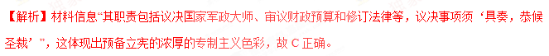11．1927年，一位国民党领导人说：“现在可有一种危险，是国民党差不多专做上层的工作，中央党部、国民政府都是国民党的同志多。至于下层的民众运动，国民党员参加的少，共产党员参加的多，因此形成一种畸形的发展。”由此可知，当时
A．工农运动决定战争走向 B．国民革命运动已经失败
C．国共合作存在分裂隐患 D．国民党开始重视工农运动
【答案】C
【解析】由材料信息可知，国民党专做上层工作，共产党参加下层民众运动，这一“畸形的发展”会导致国共合作的分裂，故C正确。
12．图2是创作于1950年的宣传画《拖拉机》，该作品反映出
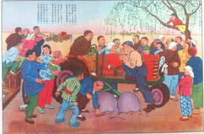
A．农村开始走上人民公社化道路 B．农业机械化已在农村得到普及
C．农业生产方式将发生巨大变化 D．农村掀起社会主义改造的高潮
【答案】C
【解析】宣传画《拖拉机》创作于1950年，1953年对农业开始进行社会主义改造，农村合作社会促进农业生产方式的变化，故C正确。
13．1992年，我国公有制经济以外的其他经济成分增长较快，国家直接管理的农业、工业、外贸等出口产品计划指标减少1/3，其中指令性计划指标减少近一半。这表明我国
A．市场在国民经济中的地位增强 B．总体上已经达到小康水平
C．确立了社会主义市场经济体制 D．实现与世界经济的全面接轨
【答案】A
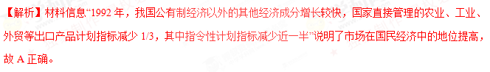14．公元前427年，希腊小城邦密提林背叛了雅典，投靠斯巴达。雅典民情激愤，公民大会迅速作出决议，将密提林成年男子全部处死，妇女儿童罚作奴隶。第二天，民众情绪趋于平静，公民大会撤销了原决议。据此可知，在古代
A．希腊小邦缺乏政治自主权 B．公民决定雅典城邦重大决策
C．大邦争霸阻碍了希腊统一 D．雅典公民大会有时违背民意
【答案】B
【解析】材料信息“雅典民情激愤，公民大会迅速作出决议”、“民众情绪趋于平静，公民大会撤销了原决议”说明公民决定着雅典城邦重大的决策，故B正确。
15．达芬奇在绘画时常思考，一个人哭时看起来是什么样；笑的时候，身体内在的情形——肌肉、骨头和筋——又是什么样子。于是，他对人的遗体进行解剖和研究。这表明，达芬奇
A．旨在进行实验科学研究 B．刻意表现奔放情感
C．探求对人体的理性认识 D．否定天主教神学理论
【答案】C
【解析】“达芬奇在绘画时常思考”、“于是，他对人的遗体进行解剖和研究”，这说明达芬奇绘画的理性精神，故C正确。
16．1689年，英国议会决定拥戴威廉和玛丽为英国国王和女王，同时选派代表将王冠连同《权利宣言》（《权利法案》的初稿）一起呈献给二人，并当面宣读，威廉和玛丽心照不宣地全部接受。这一事件所体现的政治理念是
A．天赋人权B．民主共和 C．君主立宪 D．权力制衡
【答案】C
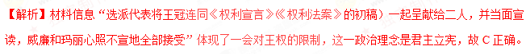17．一位在狱中受过军事队列训练的德国老鞋匠，在1906年刑满释放后的某日，打扮成一名少尉，带领在街头偶然遇到的一小队士兵，来到某镇财务所，说：“我是皇帝派来的，赶快把钱给我。”财务官员立即把钱交出，老鞋匠敬了一个标准军礼，拿着钱带着士兵扬长而去。这一事件反映出当时德国
A．社会秩序陷入混乱B．专制体制臻于极盛
C．政府官员纪律松弛D．军国主义弥漫社会
【答案】D
【解析】受过军事队列训练的老鞋匠，打扮成少尉，打着皇帝的旗号迫使财务官员交出钱财，这说明了当时德国军国主义色彩极为浓厚，故D正确。学科&网
18．俄国苏维埃政权建立后至1940年间，一段时间内经济进入停滞状态，工业和生活用品的生产极度萎缩，可耕地面积缩减，粮食不断减产，牲畜大幅度减少。这一时期是
A．二月革命时期 B．国内战争时期
C．农业集体化时期 D．德军入侵时期
【答案】B
【解析】材料信息“经济进入停滞状态，工业和生活用品的生产极度萎缩，可耕地面积缩减，粮食不断减产，牲畜大幅度减少”，依据所学知识可知，这是苏俄国内战争时期，故B正确。
19．1960年，石油生产国伊拉克、沙特阿拉伯、伊朗等国家建立石油输出国组织，反映了发展中国家反对旧的世界经济秩序的要求。构成这段文字的是
A．历史观点和历史解释B．历史观点和历史结论
C．历史结论和历史解释D．历史叙述和历史解释
【答案】D
【解析】“1960年，石油生产国伊拉克、沙特阿拉伯、伊朗等国家建立石油输出国组织”是历史叙述，“反映了发展中国家反对旧的世界经济秩序的要求”是历史解释，故D正确。
20．1964年，中法建立外交关系。1966年，法国总统戴高乐访问苏联，两国发表了联合声明，强调由欧洲人来考虑和解决欧洲事务，还达成了空间技术合作协定，进一步扩大了合作领域。这表明
A．西方资本主义阵营出现分化B．欧洲一体化向纵深发展
C．世界多极化趋势进一步加强D．法国改变战略目标与价值取向
【答案】A
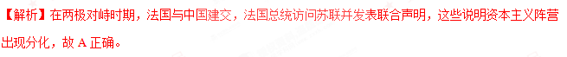第Ⅱ卷
本卷包括必考题和选考题两部分。第21～23题为必考题，每个试题考生都必须做答。第24～26题为选考题，考生根据要求做答。
（一）必考题：共45分。
21．根据材料并 结合所学知 识回答问题。（15分）
材料 宋太祖赵匡胤本为后周殿前都点检，960年，奉命御辽。到达陈桥驿时，发生兵变，赵匡胤黄袍加身，取代后周建立宋王朝，史称“陈桥兵变”。
对“陈桥兵变”，宋初众说纷纭，《太祖实录》亦语焉不详。宋太宗赵匡义命重修《太祖实录》，说：“史官之职，固在善恶必书，无所隐晦”，“太祖之事周朝也，尽力王室，中外所知。至于大宝（皇位），非有意也”。太宗特地指出，时值契丹入侵，太祖率兵出击，一日醉卧帐中，众将士云集，强拥太祖为皇帝，此乃时势所趋，并非人力所为。
今人研究认为，赵匡胤制造辽（契丹）与北汉联兵南下的假情报，宰相范质等人不明真相，匆忙派遣赵匡胤率诸军北上抵御。大军行至陈桥驿，赵匡胤弟赵匡义等受意发动兵变，将士们把黄袍加在赵匡胤身上，拥立他为天子。
——摘编自张岂之主编《中国历史》等
（1）根据材料，概括说明宋太宗对“陈桥兵变”的解释与今人研究的结果有何不同。（6分）
（2）根据材料并结合所学知识，简析宋太宗重修《太祖实录》关于“陈桥兵变”记载的原因。（9分）
【答案】（1）宋太宗：宋太祖被拥戴为皇帝，是顺应天意；
今人：宋太祖策划了此次兵变，意在夺取皇位。（6分）
（2）原因：“陈桥兵变”得国，无法隐瞒；以官修史书的方式确定兵变的性质；宣扬宋太祖忠义；彰显宋朝政权的合法性（9分）
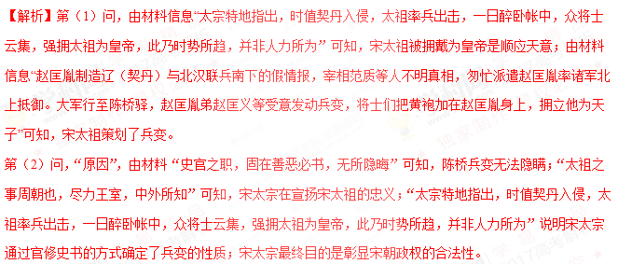
22．根据材料并结合所学知识回答问题。（15分）
材料 全面抗战爆发后，毛泽东代表中国共产党提出依据新三民主义的建国主张。他指出：共产党决不抛弃其社会主义与共产主义理想，他们将经过资产阶级民主革命阶段达到社会主义与共产主义阶段。共产党有自己的党纲与政纲，其党纲是社会主义与共产主义，这是与三民主义学@科网有区别的。但是，“共产主义是在革命发展的将来阶段实行的，共产主义者在现在阶段并不梦想实行共产主义，而是要实行历史规定的民族革命主义和民主革命主义”。因此，在现阶段共产主义与三民主义“是基本上没有冲突的”，“现在的任务，是在全国范围内恢复孙中山先生的三民主义的革命精神，据以定出一定的政纲和政策，并真正而不二心地、切实而不敷衍地、迅速而不推延地实行起来”。他呼吁国民党“放弃个人和小集团的私见，改变过去的老一套，立即实行符合于三民主义的革命纲领，彻底地与民更始”。
——据《毛泽东选集》
（1）根据材料并结合所学知识，简要说明毛泽东提出依据新三民主义建国主张的历史背景。（7分）
（2）根据材料并结合所学知识，评析毛泽东依据新三民主义提出的建国主张。（8分）
【答案】（1）全面抗战爆发，民族危机严重；国共实现第二次合作，抗日民族统一战线形成；中国共产党提出全面抗战路线；国民党和中国共产党对孙中山三民主义有歧见。（7分）
（2）丰富和发展了孙中山的三民主义；指出了三民主义与中国共产党党纲的异同，体现了政策的灵活性；维护了抗日民族统一战线；扩大了中国共产党的政治影响；有利于新民主主义理论的形成。（8分）
【解析】第（1）问，由材料信息可推知全面抗战爆发、抗日民族统一战线的形成、中国共产党提出全面抗战路线以及国共两党对三民主义理解不同。
第（2）问，“评析”，结合所学知识从丰富和发展三民主义、维护抗日民族统一战线、扩大中共的政治影响、对新民主主义理论的影响等角度回答即可。
23．根据材料并结合所学知识回答问题 。（15分）
材料一 在美国宪法的制定过程中，一些政治家认为，“人民”和“人民的代表”（国会）是不同的；“人民”高于“人民的代表”；“由人民制定、政府不能更改的”宪法高于“由政府制定、政府能够更改的”普通法律；国会的立法如果违宪，“自然不能使之生效”。根据这些理论，最高法院有权审查国会立法和总统行政命令是否符合宪法。但是，1787年美国宪法没有相关规定，即未建立起司法审查制度。在初期美国政府中，既无财权、军权又无民意基础的最高法院的地位明显低于总统和国会。
——摘编自（美）汉密尔顿等《联邦党人文集》
材料二 1803年，最高法院对“马伯里诉麦迪逊案”做出判决：法院不能行使宪法没有授予的权力，国会通过的立法如果违背宪法则无效。该判例确立了最高法院有权审查国会立法或总统行政命令是否违宪的司法审查制度，从而使最高法院足以与国会或总统相制衡。
——摘编自（美）伯纳德 施瓦茨《美国法律史》
（1）根据材料一并结合所学知识，概括美国创立司法审查制度的理论基础。（7分）
（2）根据材料一、二并结合所学知识，说明“马伯里诉麦迪逊案”对于美国民主制度的影响。（8分）
【答案】（1）人民主权和三权制衡；人民和“人民代表”的区别；宪法高于国会普遍立法。（7分）
（2）最高法院获得了宪法终极解释权；确立了司法审查制度；宪法的至上权威效力获得切实保障；完善了三权分立与制衡制度（7分）
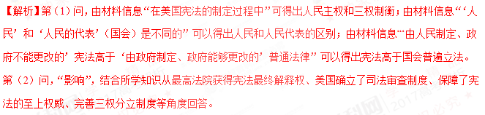
请考生在第24～26题中任选一题作答，如果多做，则按所做的第一题计分。
（二）选考题：共15分。
24．［选修1：历史上重大改革回眸］（15分）
材料 1978年底，安徽省凤阳县小岗村18户农民为摆脱贫困，暗中自发将集体耕地包干到户。1979年2月，中共安徽省委召开会议，决定在肥西县山南公社进行包产到户试点，指出：许多干部一讲到包产到户，就心有余悸，可以说谈“包”色变，但农民普遍希望包产到户，这是矛盾，必须要在实践中加以检验。会议强调试点不宣传、不报道、不推广。1979年9月，中共中央下发文件，认为因某些副业生产的特殊需要和边远山区、交通不便的单家独户可以实行包产到户，一般不加以提倡。1980年9月，中央下发《关于进一步加强和完善农业生产责任制的几个问题》，指出：“在生产队领导下实行的包产到户是依存于社会主义经济，而不会脱离社会主义轨道的，没有什么复辟资本主义的危险。”1982年9月，中共“十二大”对以包产到户为主要形式的农业生产责任制改革予以肯定，包产到户在农村迅速推广。1980年11月，全国农村实行包产到户的生产队为15％；到1983年初，这一比例达到93％。
——摘编自胡绳主编《中国共产党的七十年》等
（1）根据材料并结合所学知识，概括人们“谈‘包’色变”的主要原因。（6分）
（2）根据材料并结合所学知识，说明农业生产责任制改革推进的特点及改革的意义。（9分）
【答案】（1）“左”倾错误的影响；包产到户被认为是复辟资本主义；与当时政治经济体制冲突；（6分）
（2）特点：从农民自发、部分地方政府试点到全国推广；政策从限制到予以肯定
意义：改变了束缚农村生产力的旧体制；提高了农民生产积极性；促进农业发展；成为经济体制改革的突破口，为改革事业蓬勃发展奠定了坚实基础。（9分）
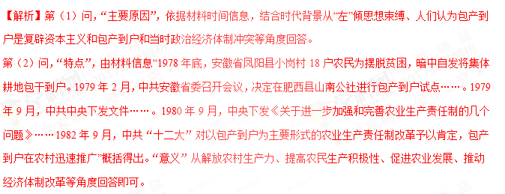
25．［选修3：20世纪的战争与和平］（15分）
材料 1919年1月，战胜国在巴黎凡尔赛宫召开和会，处理一站的遗留问题，德国等战败国未被允许参会。5月，《凡尔赛和约》草案传到德国后，全国上下群情激奋，柏林等地举行了抗议示威；艾伯特总统、谢德曼总理等人，都以激烈的词句抨击和约。
但是，鉴于战败国的处境，德国还是同意接受大部分条款，同时提出加入国际联盟、公正调查战争责任及修改和约等要求。战胜国出于私利，拒绝德国的所有要求，还限其在5天内必须作出答复，否则将诉诸武力。6月，德国政府最终被迫签署和约。签约后，德国许多报纸都在第一版加上了表示哀悼的黑色镶边，并号召准备复仇。
——摘编自郑寅达《德国史》
（1）根据材料并结合所学知识，概括德国针对巴黎和会与《凡尔赛和约》的诉求。（8分）
（2）根据材料并结合所学 知识，简析《凡尔赛和约》对德国的影响。（7分）
【答案】（1）要求参加和会，参与和会的制定；拒绝承认全部战争责任；减轻对德国的处罚；加入国际联盟，建立平等的外交关系。（8分）
（2）举国上下一致反对，复仇情绪蔓延；加深与战胜国的矛盾；为希特勒上台和二战爆发埋下伏笔。（7分）
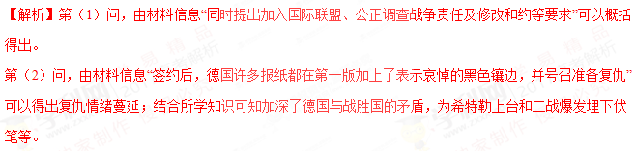
26．［选修4：中外历史人物评说］（15分）
材料 颜真卿“少勤学业，有词藻，尤工书”。唐玄宗时登进士甲科，历官侍御史等职，因为人刚直，不附权臣杨国忠，出为平原太守。安史之乱爆发，其以平原一郡独撑河北危局良久。后任刑部尚书，“军国大事，知无不言”，“累进封鲁郡公”。藩镇李希烈反，颜真卿前往安抚，面对叛军“不能屈节，当自烧”的威胁，愤然赴火。后被叛军杀害，终年77岁。朝廷赠司徒，谥“文忠”。颜真卿“立朝正色，刚而有礼，非公言直道，不萌于心。天下不以姓名称，而独曰鲁公”。史书称赞他“富于学，守其正，全其节，是文之杰也”。
唐人重书法，“工书”者甚众，颜真卿“善正、草书，笔力遒婉”，尤为后人所推崇。欧阳修得其所书残碑，赞曰：“颜公书如忠臣烈士、道德君子，其端严尊重，人初见而畏之，然愈久而愈可爱也……虽其残缺不忍弃之。”
——据《旧唐书》等
（1）根据材料，概括颜真卿的个人品德。（7分）
（2）根据材料并结合所学 知识，简析颜真卿书法为后世推崇的原因。（8分）
【答案】（1）勤奋好学，有学识；不附权势；坦诚直言；不畏强暴；忠义守节（7分）
（2）“颜体”气势雄浑；注重书法规范，便于后人学习；书法与个人修养的统一；个人品德提升其作品的价值。（8分）
